Table des matières
Page de Garde 2
Page 1 : Editorial – Aura France 3
Editorial : 3
Une philosophie : 3
Page 2 : Historique 5
Page 3 : Caritas-Aura 6
Vision 6
Page 4 : Caritas-Aura / Management 8
Page 6 : Aura France- Région de Bokoro 11
6.1 Puits Pastoraux (profondeur de 50 à 70 m) 11
Photo : Inauguration d’un puits pastoral : chants et danses des femmes 11
6.2 Puits Maraîchers (profondeur de 10 à 15 m) 12
Page 7 : Aura France -Région d’Abourda/ BOKORO 13
• Maraîchage (Culture de différents légumes : aubergines, tomates, salades,.) 13
Page 8 : Aura France -Région de Mongo 14
• Réalisation : 22 Puits maraichers 14
• Arboretum 14
Page 9 : Aura France – Autres financements gérés par des amis pour le compte du Diocèse de Mongo 15
• Les Amis de Mongo. 15
• Ecoles Catholiques Associées (ECA) 15
• Collège Joséphine Bakhita 16
Page 10 : Partenaires & Finances 18
Partenaires : 18
Donateurs : 18
Finances 18
Page 11 : Le Bureau d’Aura France 20

Page de Garde

Page 1 : Editorial – Aura France

Editorial :

Le Tchad en quelques chiffres :
- Surface : 1 284 000 KM² (deux fois la superficie de la France)
- Population 2002 : 9 353 201
- Population 2017 : 14 651 890
- Population 2050 : 35 130 890 (estimation)
Nos missions :
Favoriser le développement de l’agriculture et renforcer la sécurité alimentaire.
- Faciliter la coexistence entre Agriculteurs et Nomades en construisant des puits pastoraux (puits à margelle avec des abreuvoirs dans la région de Bokoro)
- Construire des puits maraîchers dans la région de Bokoro et de Mongo qui permettent de :
  - Développer le maraichage, que les femmes ont adopté en complément des cultures traditionnelles gérées par les hommes. .
  - Renforcer la sécurité alimentaire des familles en générant des revenus pour les femmes grâce à la vente de la production excédentaire sur les marchés.
- Construire des digues et des barrages pour retenir l’eau de pluie,
- Faciliter la formation grâce la construction d’un Lycée agricole à Baro
- Soutien aux programmes de formation à la culture attelée.
- Soutenir financièrement la création d’un arboretum afin de recenser toutes les espèces d’arbres afin :

  - De permettre aux enfants des écoles de prendre conscience des ressources de la végétation tchadienne, de les inciter à préserver les arbres et de contribuer au reboisement,
  - D’offrir un lieu de travail et de recherche aux botanistes

  - D’associer à l’Arboretum une pépinière afin de contribuer au reboisement.

Une philosophie :

- Lutter contre l’exode rural en montrant que l’agriculture essentielle au développement du Tchad permet de vivre dignement.
- Financer des projets dont les villageois sont partie prenante. Leur contribution peut s’effectuer soit sous forme d’hébergement et de nourriture des équipes techniques de Caritas-Mongo et/ou d’un apport en numéraire d’au moins 30% du projet. Le reste 70% étant financé par les donateurs qui nous soutiennent et par nos fonds propres.
Une ambition :
- Evoluer pour passer progressivement d’actions caritatives à des projets de développement durable afin de démultiplier nos actions sur le terrain et d’amplifier les résultats acquis pendant nos 15 premières années au Tchad.
- Cela passera par une professionnalisation accrue d’Aura France afin de nous permettre d’accéder à de nouvelles sources de financement et d’élargir le champ de nos Donateurs.

Page 2 : Historique

En 2002 Christian Imbert est revenu au Tchad après y avoir vécu et travaillé de 1952 à 1964 dans le commerce des denrées agricoles permettant ainsi aux agriculteurs tchadiens de trouver un débouché en France pour leurs productions : arachide, gomme arabique, etc.
Connaissant les conditions pour le moins difficiles des agriculteurs : stress hydrique, retards de l’arrivée des pluies qui obligent à consommer leurs semences puis à en emprunter à des taux exorbitants, Christian a décidé en 2002 de les aider en faisant construire des puits. L’aventure a débuté avec les équipes de puisatiers du SECADEV (Secours Catholique pour le développement) qui au bout de quelques années a délaissé cette activité au profit de l’aide aux réfugiés.
C’est lors d’une rencontre avec la communauté des Pères Jésuites de Mongo représentée par les Pères Franco Martellozo et Serge Semur, que, sur leurs propositions, ces équipes de puisatiers ont été reprises en 2005 par l’ONG Caritas-Aura, présidée par Monseigneur Henri Coudray. ONG qui a été créée en 1986 pour prendre en charge les activités de développement du Diocèse.
En 2009 La Fondation Lemarchand a apporté un soutien significatif à la création des puits maraichers jusqu’en 2013, puis a contribué en 2015 au financement du système d’arrosage automatique de l’Arboretum.
En 2012 Christian, âgé de 83 ans a décidé de passer la main à son neveu Blaise Imbert, afin qu’il continue son travail de développement au Tchad. C’est lors de ce passage de témoin que l’ONG Aura France a été créée fin 2011 et a été rapidement reconnue d’Intérêt Général.
Nous remercions Mgr Henry Coudray pour son hospitalité et sa bienveillance, ainsi que pour le professionnalisme des équipes de Caritas-Aura qui mettent en œuvre les actions que nous soutenons financièrement.

Page 3 : Caritas-Aura

Vision
La vision de l’Association Caritas-Aura : « œuvrer pour que chaque communauté acquière la capacité de prendre en main les besoins fondamentaux : autosuffisance alimentaire, accès à l'eau potable, à l'hygiène, à l'assainissement, aux services sanitaires et à l'éducation ».

Pour aider les communautés ou groupes des personnes avec lesquelles elle travaille à construire leur avenir, Caritas-Aura intervient à travers des projets dans les domaines suivants :
- Appui à la résilience des communautés (mise en place des Banques de céréales (400 à ce jour), mise en place et formation des comités de gestion des banques des céréales, construction des magasins de stockage, appui à la création et à la structuration de la Fédération des banques de céréales du Guéra (FBCG) et appui à la production agricole (culture maraîchère et pluviale)).

- Appui au renforcement des capacités des communautés à s’adapter aux changements climatiques (appui à la construction des micros barrages, des cordons pierreux et digues de rétention d’eau, renforcement des capacités des organisations paysannes dans la défense et la restauration des sols),

- Appui à la santé communautaire : Gestion de trois centres de santé communautaires autogérés (Renforcement des capacités du personnel, supervision des activités, mise à disposition des produits et matériels médicaux).

- Appui à l’Éducation concerne six Maternelles (Ati, Amtiman, Baro, Dadouar, Mongo et Bitkine), dix Ecoles Catholiques Associées, cinq écoles communautaires catholiques à Haraze, Goz Béida, Guéréda, Aboudéia et Oum-Hadjer ; un collège des filles (Collège Joséphine Bakhita à Bitkine) et quatre collèges communautaires (Abéché, Amtiman, Ati et Mongo). Les activités concernent le suivi, le renforcement des capacités des enseignants, la construction et la rénovation des infrastructures, l’appui en matériels didactiques, en équipements et la promotion de l’éducation à l’environnement et à la culture de la paix.
- Appui à la promotion et au développement des activités culturelles pour les communautés : Création et accompagnement du réseau des bibliothèques du Vicariat Apostolique de Mongo : 47 bibliothèques dont 19 bibliothèques de lecture publique, 3 bibliothèques des internats, 10 bibliothèques des ECA , 15 petites bibliothèques communautaires ; création de 3 centres culturels. Le service des bibliothèques vise un double objectif : doter en livres les campagnes et favoriser l'insertion des communautés en leur permettant de rendre un service ; et favoriser « le dialogue des œuvres entre chrétiens et musulmans ».

- Appui à l’hydraulique villageoise concerne le soutien aux villages et groupements villageois dans la construction des puits maraîchers, pastoraux et villageois à travers la Cellule Puits qui est un rassemblement d'acteurs et de compétences dans les domaines de l'accès à l'eau et du renforcement de la sécurité alimentaire.

Nos activités sont :
- La construction ou la rénovation de puits de consommation, maraîchers et pastoraux,
- Appui à la mise en place de jardins maraîchers : puits, clôtures.
- Construction de micro-barrages
- Renforcement des compétences

La cellule en quelques chiffres :
- 178 puits dans notre zone d’intervention
- 32 projets mis en œuvre en 2016-2017
- 100 000 bénéficiaires
- 15 puisatiers formés aux techniques des puits modernes

Projet de recensement de tous les puits (178) et réfection 28 puits – Financement par Aura- France – durée 2 ans 2016-2018 :
De juillet à octobre 2016, les membres de la cellule ont sillonné notre zone d’intervention pour recenser tous les puits présents. L’objectif était double : permettre de réaliser une carte faisant état de la présence des puits dans notre région, et identifier les puits nécessitant des travaux de réfection. Un puits est un élément trop crucial dans la vie des populations pour le laisser délabré. Les puits recensés sont ceux construits par les autres intervenants en partenariat avec Caritas-Aura.
La deuxième phase de ce projet est la réfection des puits identifiés. Cette activité a démarré avec les travaux de surface. Ainsi sur les 28 puits recensés, 14 ont déjà été réfectionnés. Actuellement, pour le second volet, le travail a été confié à ACDAR sous la supervision de la Cellule. Il s’agit des travaux en profondeur ; c’est-à-dire la mise en eau, le rajout des buses ou le colmatage des joints.
Budget total du projet : 10 093 167 XAF (15 648 €)

Page 4 : Caritas-Aura / Management

Portraits d’acteurs :
Dimanche Gaye : Directeur de la Caritas AURA
« Je suis le directeur de la Caritas AURA. En poste depuis décembre 2014, pour moi ma tâche principale est d'assurer la gestion opérationnelle de l'AURA : la mise en œuvre de la stratégie, les opérations, les relations extérieures et développement du personnel. Ce qui me plaît particulièrement dans mon travail c'est le contact direct avec les partenaires à la base (les bénéficiaires) grâce aux missions sur le terrain pour échanger sur leur devenir. »
Photo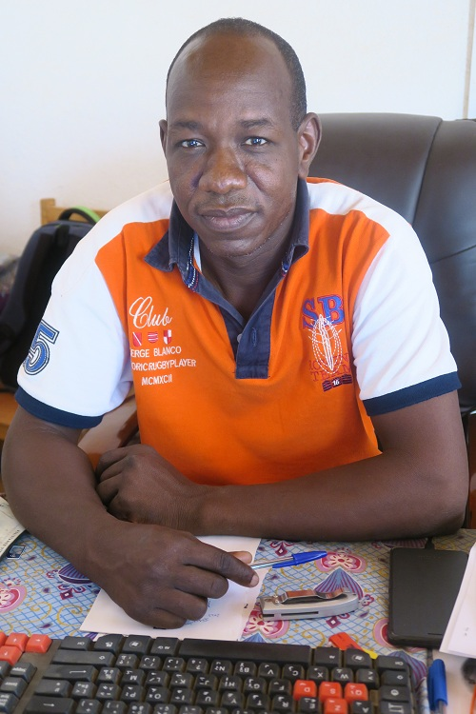
Marie Halimé Nangdjéloum : Chargée de programme de la Caritas AURA
« Je suis la chargée de programme au sein de la Caritas Aura. C'est à dire que je participe à la définition, la planification, l’exécution et l’évaluation des activités en collaboration avec le Directeur Général (DG) et le Coordinateur de chaque équipe spécialisée. Ainsi, je suis l'évolution des projets, j’élabore et j’envoie les rapports narratifs et financiers des projets en cours en collaboration avec les coordinateurs des différents services techniques et le DG. Pour moi la tâche la plus importante dans mon métier est de faciliter la bonne réalisation technique des activités des projets et de veiller à la coordination avec les autres programmes de la CARITAS AURA ».
Photo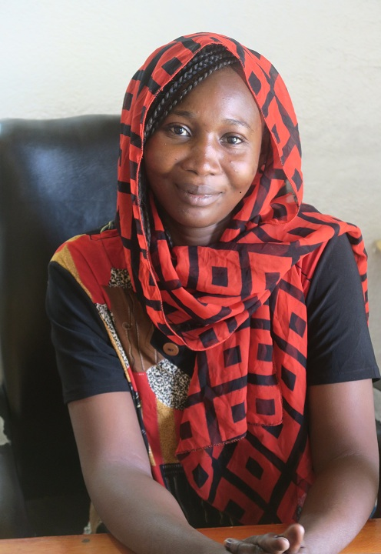
Katir Néné : Coordinateur des Banques de Céréales et Coordinateur de la Cellule de puits – Caritas AURA
« Je suis à AURA Caritas Mongo depuis 2011. À cet effet, j’assure le contrôle et la supervision des activités liées au projet. Ainsi, je définis, planifie et exécute les activités programmées dans le temps. Je coordonne et j’harmonise les activités programmées. J’organise les banques decéréales, notamment le renforcement des stocks, la création de nouvelles BC. J'apprécie particulièrement les visites de terrain car cela me permet de transmettre mes compétences aux paysans pour les aider à réaliser les activités prévues dans le cadre du développement de leur terroir. C'est également très enrichissant de participer aux formations avec les partenaires de terrain, de les rencontrer et de résoudre des problèmes avec eux. Toutefois l'analphabétisme des acteurs à la base nous pose des problèmes pour l'organisation et l'exécution des activités. Mon secteur d'intervention, la sécurité alimentaire, est très dépendant des conditions climatiques, ennemis des cultures, faibles productions... Ces facteurs ont un impact majeur sur nos projets. De plus, le rayon de notre action est très vaste. Nous mettons un point fort sur le suivi pour assurer l'efficacité de nos projets au maximum. »
Photo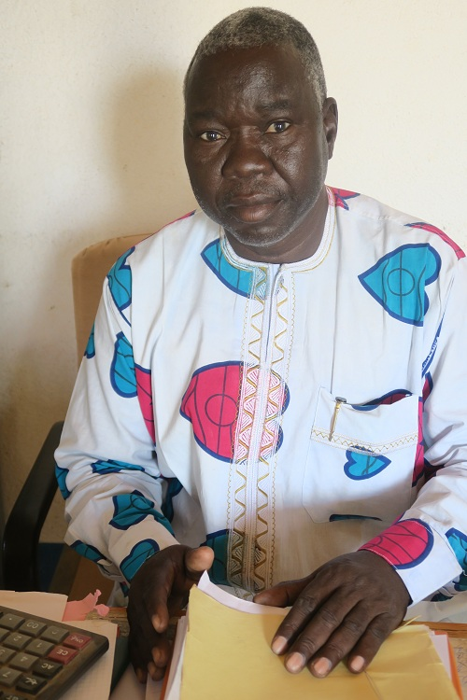
L’effectif de Caritas- Aura est à ce jour de 15 personnes y compris le management (3).

 | Classement des Donateurs selon le pourcentage du total du budget (CFA)
 | Nom des donateurs | Financement 3 dernières années (CFA) | Pourcentage du total budget
1 | MISEREOR | 499 839 234 | 52,54%
2 | Conférence Episcopal Italienne CEI | 302 268 617 | 31,77%
3 | AURA France | 115 708 610 | 12,16%
4 | FISM | 20 990 926 | 2,21%
5 |  | 7 910 841 | 0,83%
  FONDATION MAGIS | 7 910 841 | 0,83%
6 |  | 4 700 000 | 0,49 %
  AURA Italie | 4 700 000 | 0,49%
 | Total Budget CARITAS-AURA 2014-2017 | 951 417 926 CFA  (1 099 905,00 €) | 100,00%

Page 6 : Aura France- Région de Bokoro

6.1 Puits Pastoraux (profondeur de 50 à 70 m)

Photo : Inauguration d’un puits pastoral : chants et danses des femmes

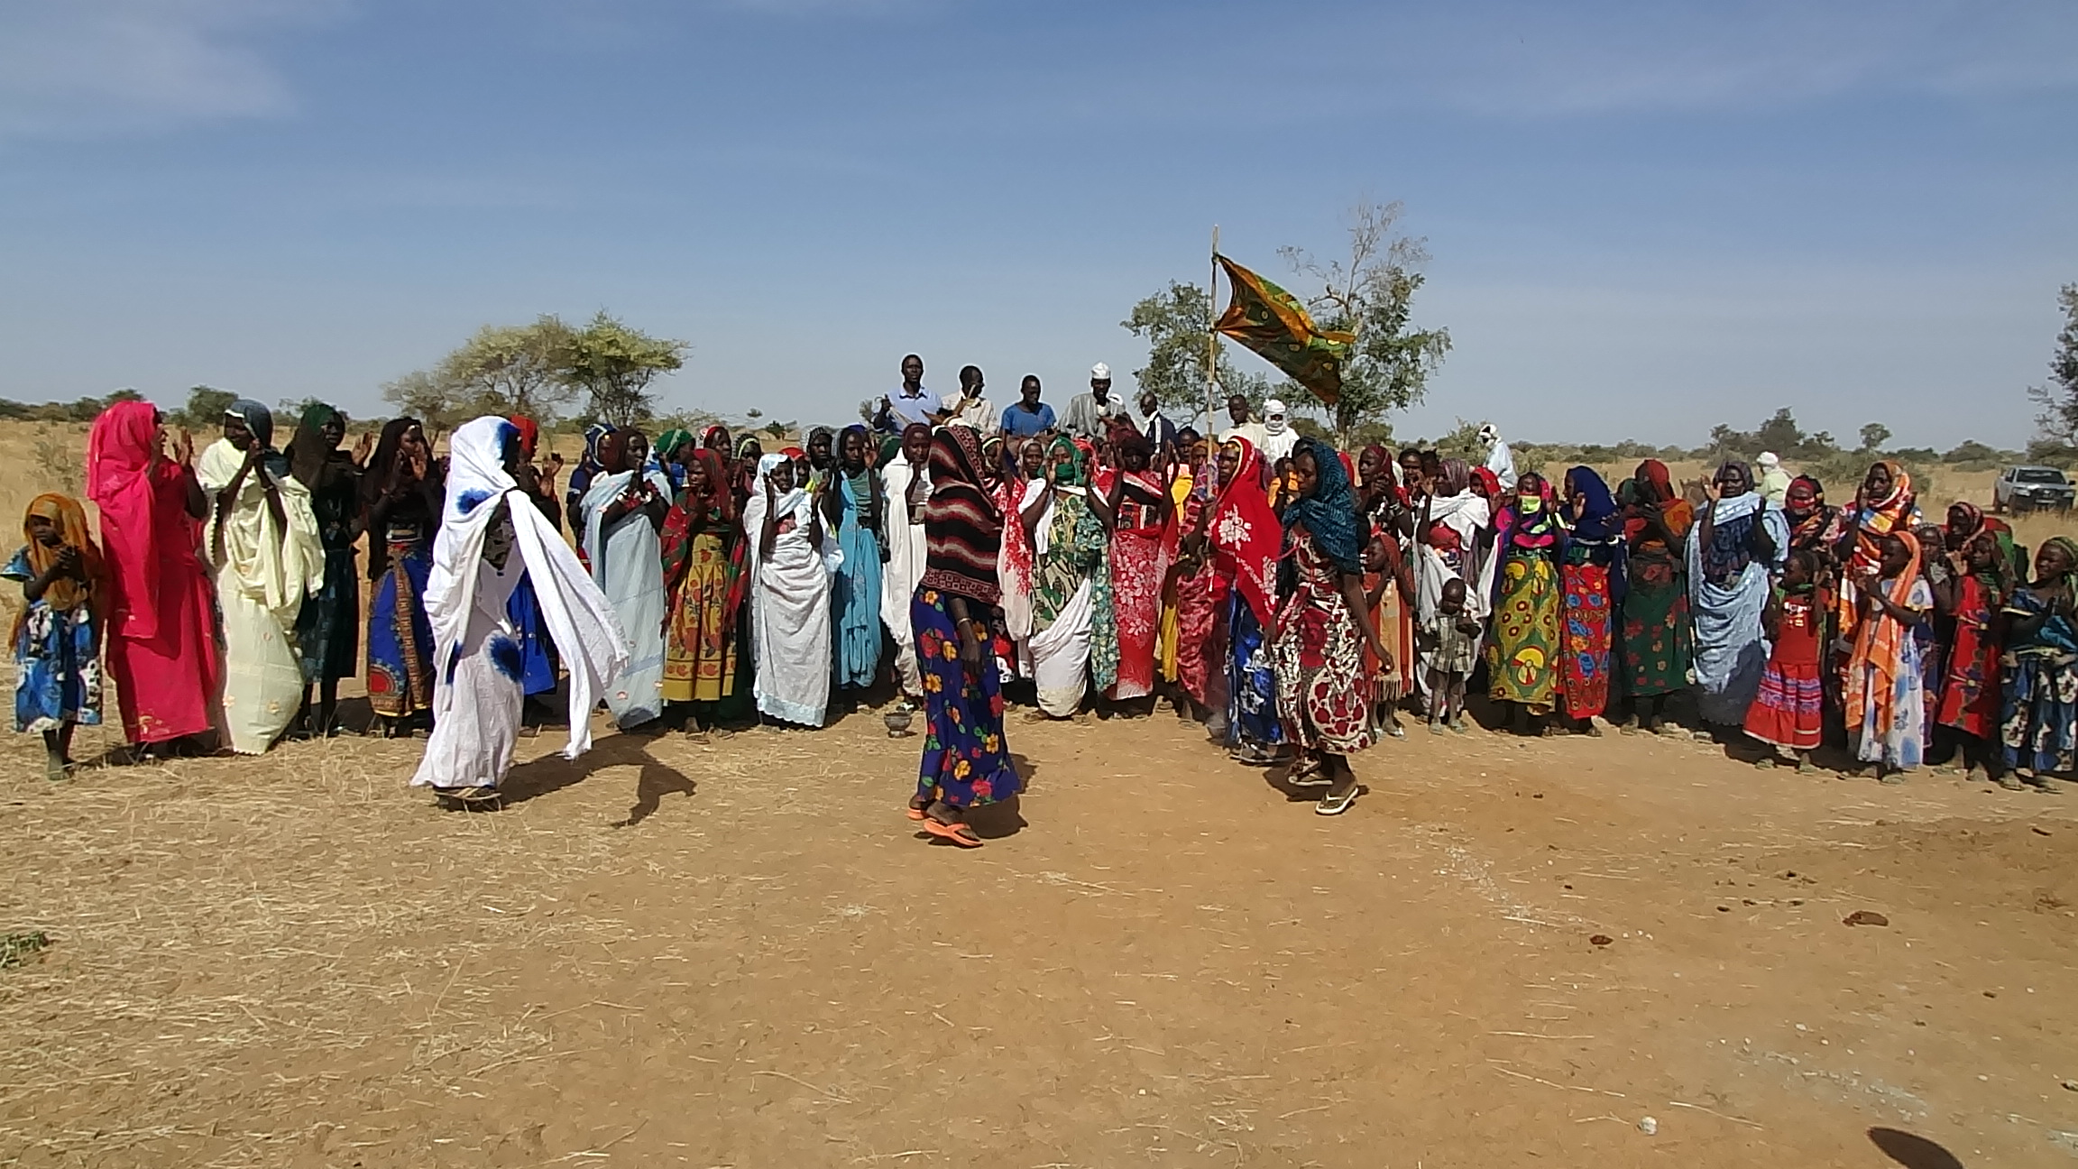
Puits Pastoral : Fonctionnement d’un puits à margelle avec trois abreuvoirs en étoile pour les animaux. Les outres sont tirées du puits au moyen de cordes reliées aux chameaux.

Réalisation : 45 puits pastoraux
Plan de travail pour les années prochaines :
2018 : 2 puits Pastoraux/ Abourda. Montant à financer : 26 054,00 €
2019 : 3 puits Pastoraux/ Abourda. Montant à financer : 39 081,00 €

6.2 Puits Maraîchers (profondeur de 10 à 15 m)

Réalisation : 13 Puits maraîchers

Plan de travail :

2020 : 6 Puits maraîchers à Abourda /région de Bokoro. Montant à financer : 26 054,00 €

Page 7 : Aura France -Région d’Abourda/ BOKORO

Maraîchage (Culture de différents légumes : aubergines, tomates, salades,.)

12 Hectares de maraîchage en cinq parcelles en cours de réalisation à Abourda dans la région de Bokoro. Ces parcelles sont déjà en culture grâce au travail des femmes et aux treize puits réalisés à fin Février 2018. Reste à faire la protection par grillage métallique de ces parcelles afin d’empêcher les animaux de les endommager.

Plan de travail :
En 2018 : Grillage de deux des cinq parcelles restant à protéger. Montant à financer :
En 2019 : Grillage des 3 dernières parcelles à protéger. Montant à financer :

Page 8 : Aura France -Région de Mongo

Réalisation : 22 Puits maraichers

Arboretum

Projet de Serge Semur sj, il est aidé dans sa tâche par le jardinier Fadoul et Sœur Sylvie Thomas toujours prête à partir en expédition pour retrouver une espèce manquante grâce à sa persévérance et à ses connaissances botaniques
Les rapports d’étape de la création de l’Arboretum et l’inventaire des espèces sont consultables sur le site www.aura-france.org

Page 9 : Aura France – Autres financements gérés par des amis pour le compte du Diocèse de Mongo

Les Amis de Mongo.

Les Amis de Mongo se veulent être trait d'union avec la petite Eglise de Mongo, lumière qui brille par-delà le Sahara.
Une Eglise très minoritaire avec moins de 1% de chrétiens pour 95 % de musulmans, dans ce rude territoire gigantesque grand comme la France, du Sahara à la Centrafrique,
Son Père Evêque, Henri Coudray, avec ses 2 compagnons jésuites, le Père Serge et le Père Franco, appuyés de quelques Soeurs, assurent une présence enracinée en continu depuis des années, avec une pastorale axée sur la rencontre et le dialogue de vie. Pastorale qui allie annonce de l'Evangile et services auprès de tous sans discrimination : santé, école, développement rural. Cette présence de l’Eglise contribue fortement au vivre en paix dans cette vaste région aux multiples tensions.
Les Amis de Mongo rassemblent ceux de tous âges et de tous horizons en amitié avec cette petite équipe pastorale. Pour faire connaitre ce qui est vécu à Mongo, apporter un soutien axé sur la recherche d’interlocuteurs en Europe, pour aider dans le financement (par exemple lors de la construction de la Cathédrale de Mongo, mais aussi chaque année pour permettre de clore le budget de cette Eglise aux ressources très limitées). Enfin d’assurer une amitié en fidélité.
François Le Normand - francoislenormand@gmail.com

Ecoles Catholiques Associées (ECA)

An nombre de 10 ces écoles primaires n’ont pas les moyens financiers que leurs effectifs importants justifieraient (classe de + 70 élèves). Par ailleurs les professeurs payés par le Gouvernement le sont de façon irrégulière ce qui incitent les parents d’élèves à créer des jardins communautaires afin de leur permettre de subsister en attendant leur paie.
Enfin la formation des maîtres nécessiterait un appui pédagogique conséquent que le Vicariat s’efforce d’apporter grâce en grande partie à la générosité des Donateurs.

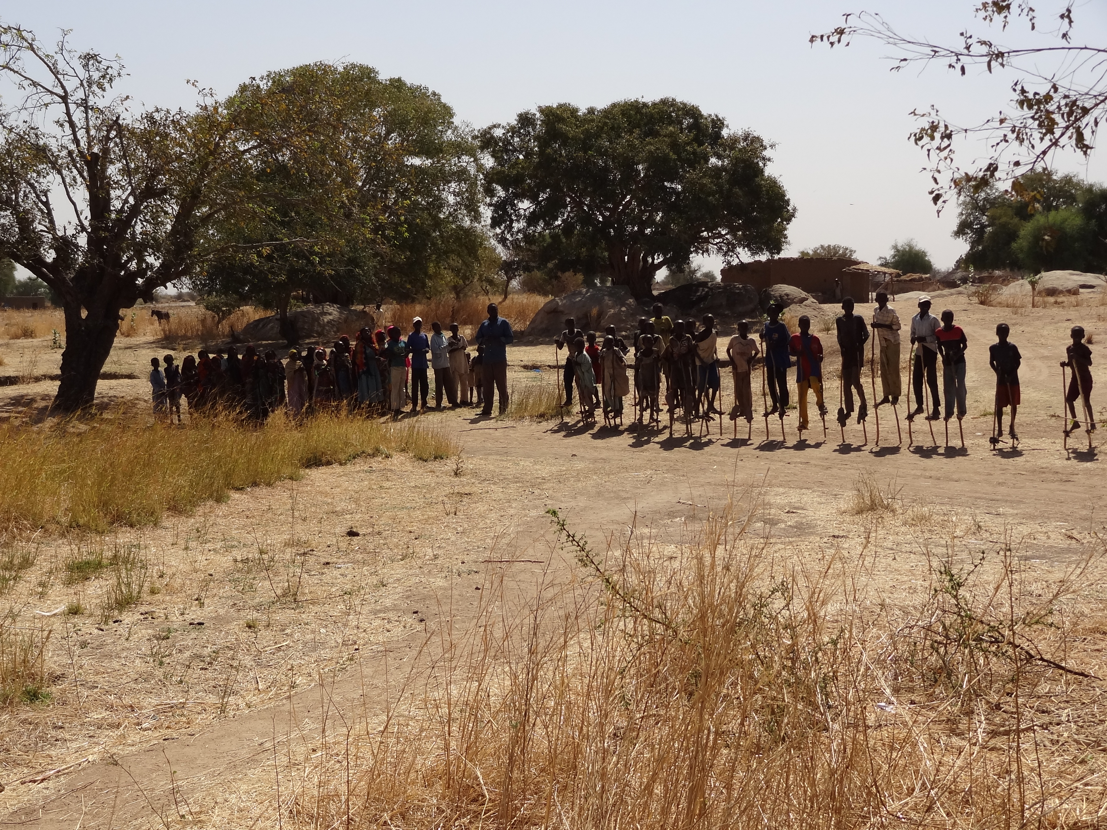

Collège Joséphine Bakhita

Suite à la création des ECA (voir ci-dessus) en charge du primaire il est apparu rapidement nécessaire de créer un établissement secondaire pour favoriser la formation des jeunes filles dont le taux de scolarisation reste trop faible (Moyenne nationale 30%). Ceci a été fait à la demande des parents en 2003 et l’établissement accueille à ce jour 171 élèves tant catholiques que musulmanes. Il est de même pour le corps professoral. La réussite au BEPS est de 100%. Enfin à la rentrée 2017/2018 le Collège Bakhita a recruté deux anciennes élèves comme professeurs.
Donateurs de la Région Lyonnaise très attachées en particulier à ce Collège et aux activités d’Aura France en général :
Madame Marie-Françoise Stoeber et les Soeurs Jacqueline Bonneau jacqbonneau@aol.com et Bernadette Naissant bnaissant@aol.com

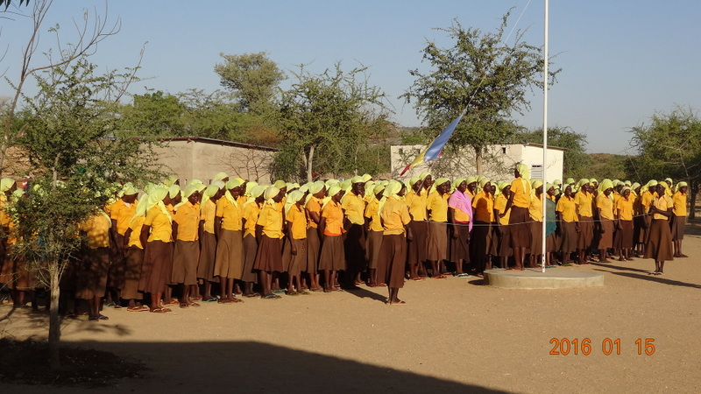

Page 10 : Partenaires & Finances

Partenaires :

Domaine de Torracia / Christian IMBERT.
La Fondation Lemarchand nous a apporté son soutien de 2009 à 2013 dans la réalisation de 22 puits maraîchers dans la région de Mongo. La Fondation nous a également soutenu financièrement en 2015 dans la mise en place d’un arrosage goutte à goutte pour l’Arboretum.
La fondation OMCFAA a financé la réalisation de 13 puits maraîchers dans la région de Bokoro grâce à son soutien financier en2014, 2015 et 2016.
La société B2M a fourni 30 ordinateurs portables reconditionnés et équipés de logiciels, pour l’encadrement des ECA

Donateurs :

Nos généreux donateurs ont assuré 71% de la collecte de fonds en 2017. Un grand merci en particulier à la communauté des amis lyonnais qui soutient activement nos activités au Tchad.

Finances

La collecte 2017 d’un montant de 101 911,00 € se répartit comme suit :
55% pour le financement des activités agricoles et l’arboretum
45% pour les activités de nos amis pour le Diocèse de Mongo (Amis de Mongo, ECA et collège Bakhita).
Nos frais de gestion en 2017 s’établissent à 2,86 % de la collecte ce qui nous a permis de financer les différents projets à hauteur de 99 000 € (97,14%).

Un grand merci au Cabinet d’Expertise Comptable Laurence Tanguy à Paris qui certifie nos comptes depuis la création d’Aura France.

Les comptes d’Aura France sont consultables sur le site www.aura-france.org

Page 11 : Le Bureau d’Aura & Collaborateurs occasionnels

Trésorière : Hélène LAURENT-MOINS
Site Web: Claude TRAUTMANN avec l’aide de Christophe OLIVIER (Webmaster)
Communication : Françoise & Blaise IMBERT avec l’aide de Cloé LECARME (Graphiste)
Conseiller scientifique : Alain TRAUTMANN
Président : Blaise IMBERT

Contacter Aura France :
30 avenue des Gobelins
75013 Paris
contact@aura-france.org
www.aura-france.org

